实验四 Linux进程管理和进程通信
一、实验目的
- 熟练使用进程操作函数编写程序。
- 熟练掌握exec函数族的用法。
- 掌握同步进程的方法。
- 熟练掌握Linux系统中进程间通信常用的几种机制，包括管道、消息队列、信号量和共享内存。
- 熟练掌握实现每种IPC机制的方法，以及实现过程中用到的IPC接口。

二、实验环境
- 配置有CentOS 6.8版本Linux操作系统的主机。
三、实验内容
- 创建进程
- 创建一个进程
- 利用循环结构创建多个进程
- exec函数族
- 使用execv()函数调用用户程序，更改子进程的功能。
- 进程同步
- 使用循环创建多个子进程，使用wait()函数完成所有子进程的回收工作。
- 使用循环创建多个子进程，使用waitpid()函数完成所有子进程的回收工作。
- 匿名管道与命名管道的使用。
- 共享内存与消息队列的使用。
四、实验步骤
- 创建进程——fork()
- 使用fork()函数创建一个子进程，使父子进程分别打印自己的pid。
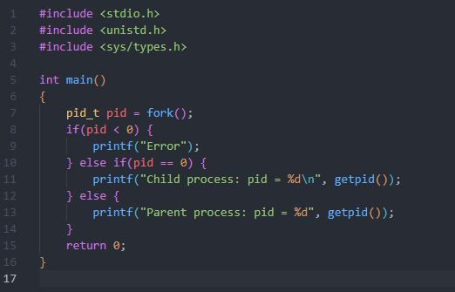
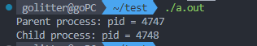
- 使用fork()函数在循环中创建5个子进程，使子进程分别打印各自的编号和pid。
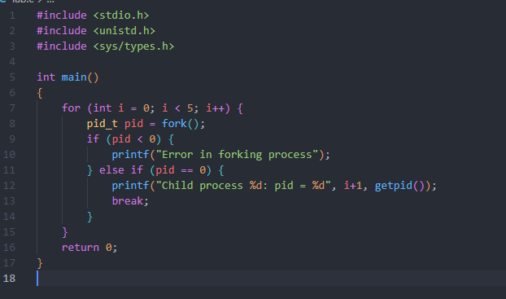
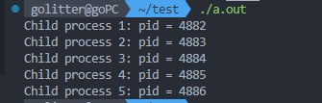
- exec函数族
- 使用exec函数族中的execv()函数更换子进程代码，要求子进程可调用一个用户程序，实现某种功能。
提示：首先创建一个用户程序，实现简单功能（如四则运算、功能菜单打印等）；之后可参考教材中代码，结合函数功能与用法，使用execv()函数替换子进程功能。
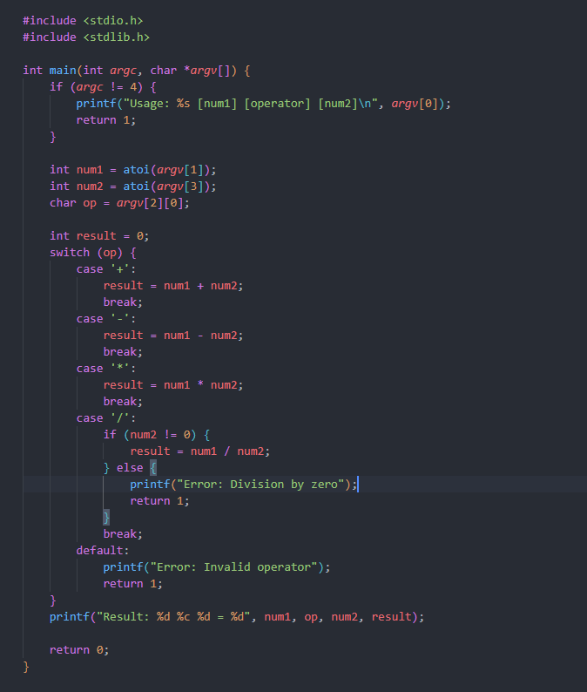
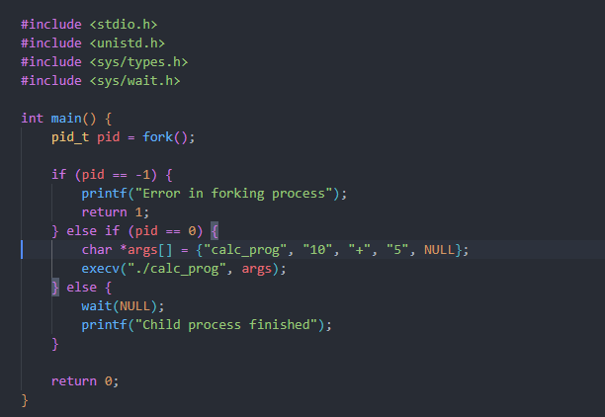
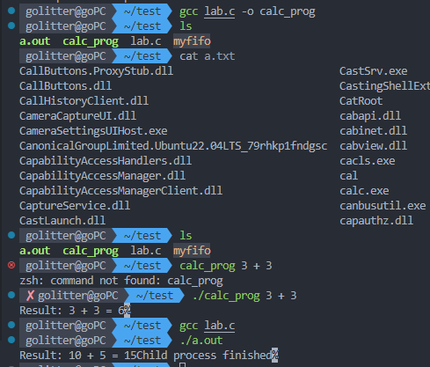
- 进程同步
- 使用waitpid()函数实现进程同步，要求在for循环中创建多个子进程；父进程在所有子进程都退出后才退出。
提示：在循环结构中使用fork()函数创建多个子进程；记录其中一个子进程的pid，保证该进程在其它子进程终止前不退出，使父进程等待回收该子进程。
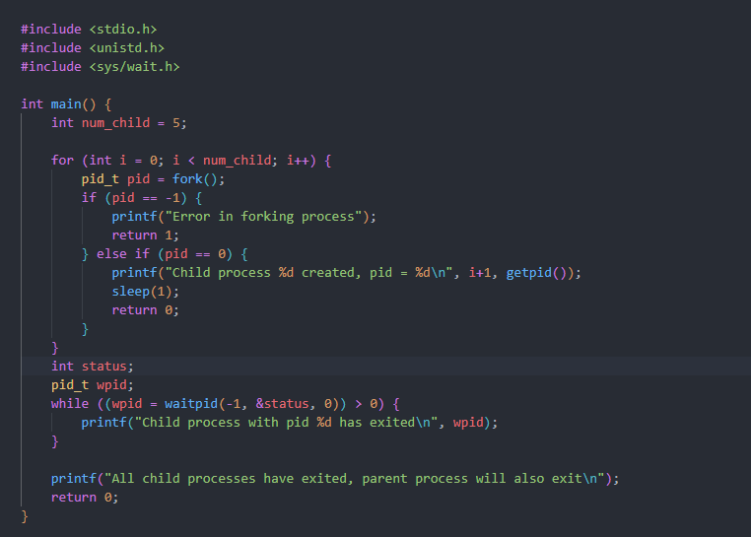
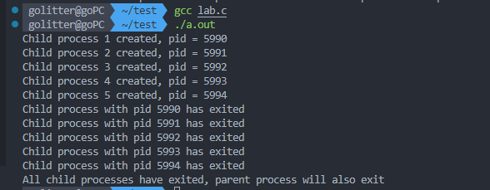
- 编写程序，使用匿名管道实现兄弟进程间通信，要求其中一个进程向管道中写入数据“hello itheima\n”，另一个进程从管道将该数据读出，并打印到标准输出中。

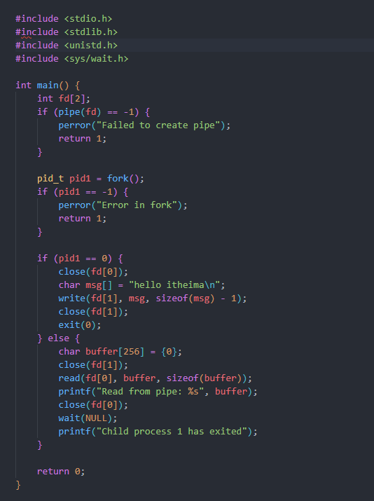
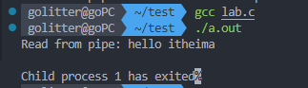
- 编写程序，使用命名管道实现父子进程间通信，要求父进程向fifo文件中写入数据，子进程从fifo文件中将数据读出。
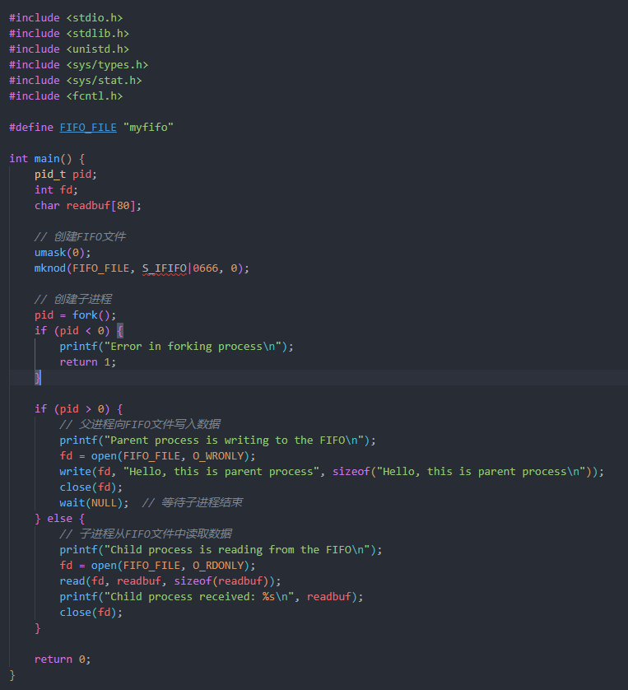
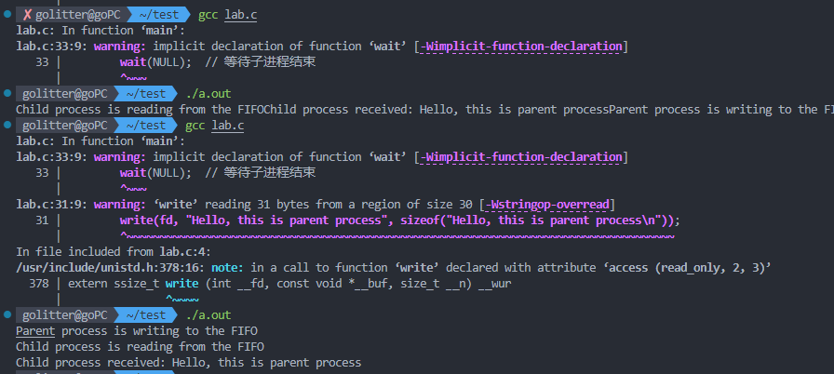
- 编写程序，在该程序中启动一个进程，该进程可从共享内存读取数据。
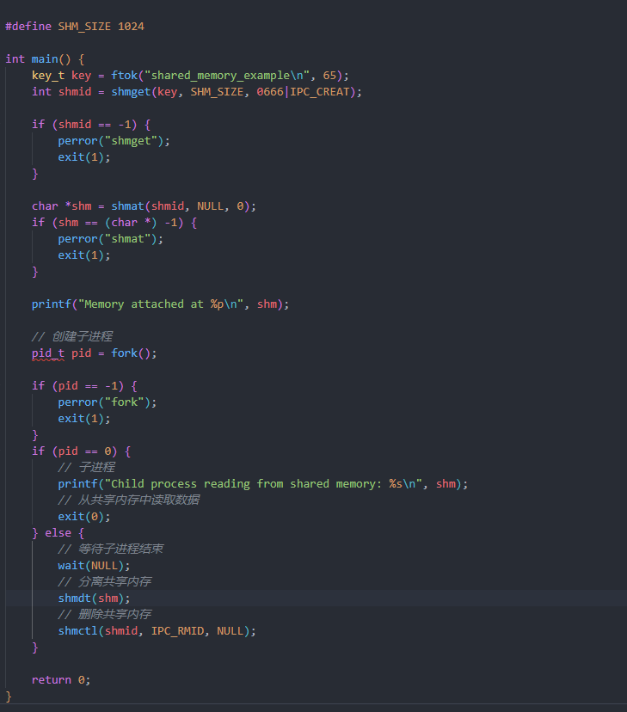
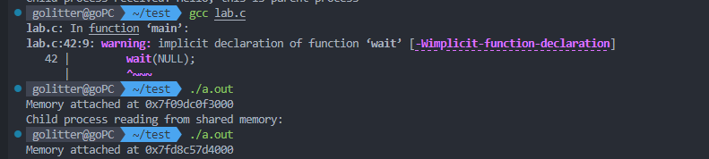
- 利用消息队列实现父子进程的通信。父进程创建消息队列，并向消息队列发送消息；子进程接受消息；父进程等待子进程接收消息后删除消息队列。
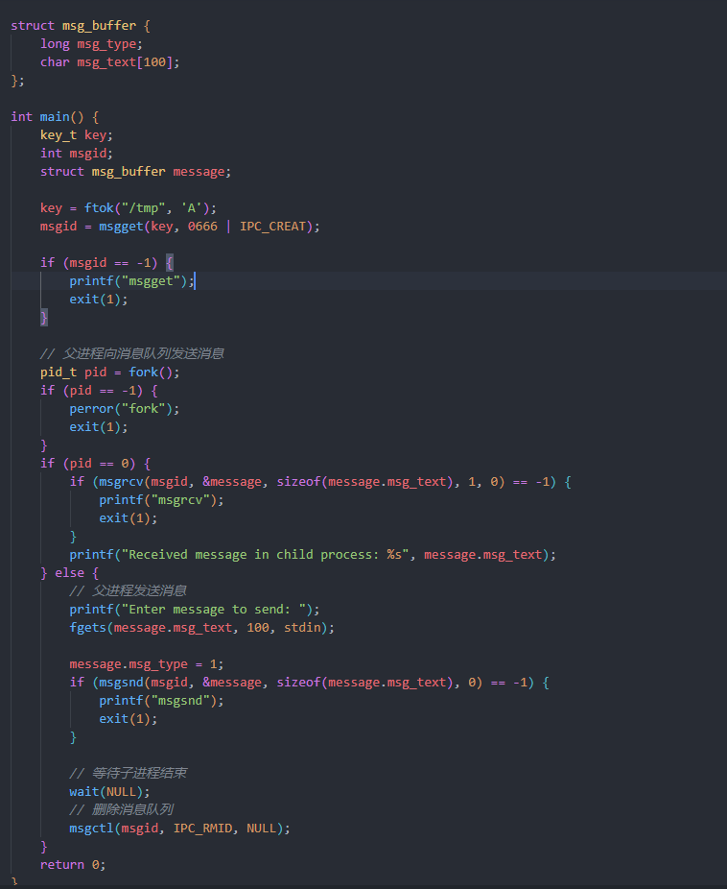
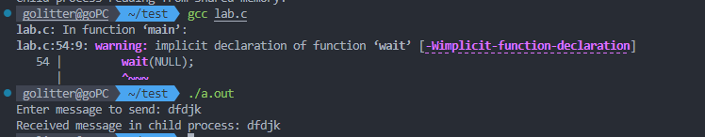
五．试验总结
写出详细的试验过程及其试验结果。

